AUTORIZAÇÃO PARA REVENDEDOR

Declaro, para todos os fins necessários, que a empresa XXXXXXXXXX, inscrita sob o CNPJ XXXXXXXXXXX, situada na Rua XXXXXXX, XXXX, XXXXXXXXXX, XXXXXXXXX/XX, CEP XXX-XXX, é autorizada a revender os produtos da marca ComfortPet Distribuidora LTDA, cadastrada sob CNPJ 61.995.457/0001-78, situada na Rua Kalil José Sawaia, 309, Jd Ibirapuera, Ibitinga/SP, CEP 14.945-124, com o número de registro INPI 940315912, em quaisquer canais de venda, pois age de acordo com as políticas pré-estabelecidas por esta empresa que vos subscreve.
Em anexo, segue Cartão CNPJ da marca ComfortPet Distribuidora LTDA, para comprovação.
Certo de vossa compreensão, agradeço a atenção dedicada.

Ibitinga, XX de XXXXXXXX de 2025.

Atenciosamente,
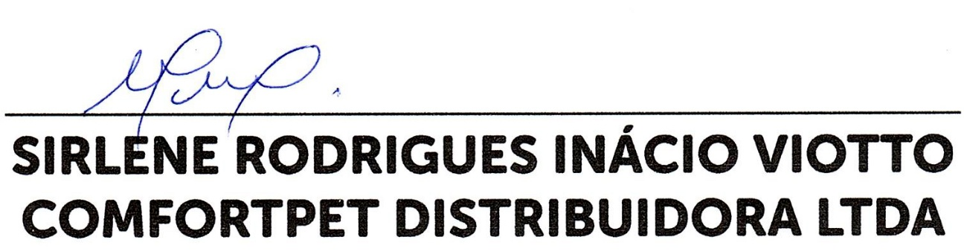

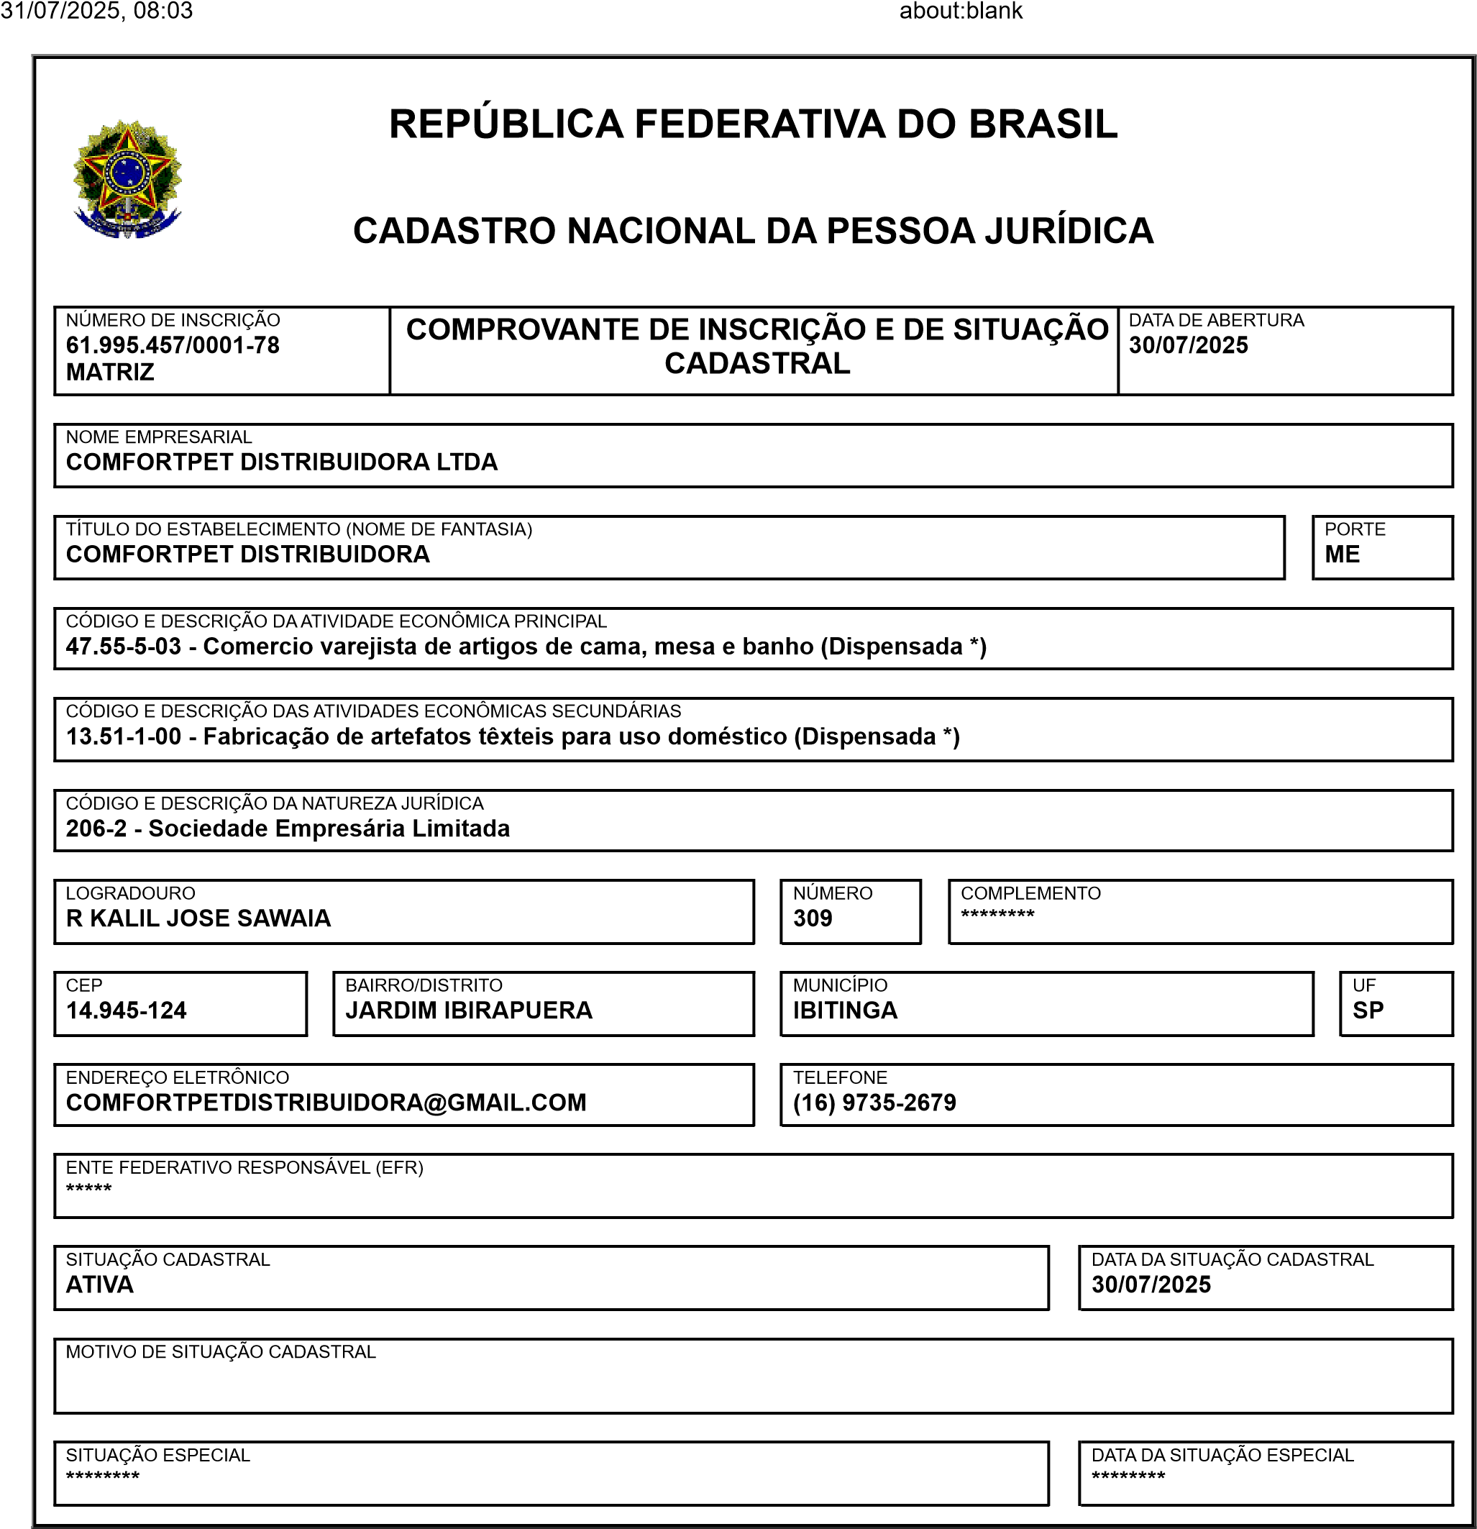
(*) A dispensa de alvarás e licenças é direito do empreendedor que atende aos requisitos constantes na Resolução CGSIM nº 51, de 11 de junho de 2019, ou da legislação própria encaminhada ao CGSIM pelos entes federativos, não tendo a Receita Federal qualquer responsabilidade quanto às atividades dispensadas.
Aprovado pela Instrução Normativa RFB nº 2.119, de 06 de dezembro de 2022.
Emitido no dia 31/07/2025 às 08:02:54 (data e hora de Brasília). Página: 1/1

